**Q20 Pascaline’s Triangle**

**Code**

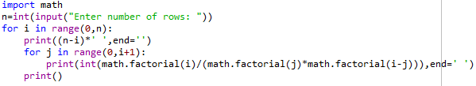

**Output**

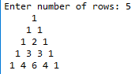

**Q21 Prefix Postfix**

**Code**

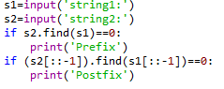

**Output**

